B&R je členem Industrial Internet Consortium
Další informace týkající se organizace IIC, platformy Průmysl 4.0 a IoT si přečtěte v tomto interview, které nám poskytli pánové Tony Shakib (Cisco), Stefan Schönegger (B&R) a Marc Ostertag (B&R).
Aktivní formování průmyslové budoucnosti
Na veletrhu v Hannoveru oznámila společnost B&R svůj vstup do organizace Industrial Internet Consortium (IIC). „Sdílíme cíle organizace IIC. Společně chceme vytvořit průmyslové prostředí, ve kterém jsou inteligentní zařízení, stroje, procesy a data navzájem spojeny do site," řekl manažer marketingu B&R pan Stefan Schönegger. „Společně se zakládajícími členy IIC - Cisco, GE, IBM a Intel - a také s ostatními členskými firmami chceme tuto vizi aktivně formovat a převést záměry Internetu věcí (IoT) do praxe.“
Předpoklad pro takovou průmyslovou budoucnost spatřuje organizace IIC mimo jiné ve společné architektuře a také v otevřených standardech a systémech, které konzistentně spolupracují. „Internet a automatizace budou v následujících letech ještě intenzivněji srůstat," řekl dále Schönegger. „Takový přístup aplikujeme v naší vlastní výrobě již několik let a rádi vložíme naše zkušenosti do pracovních skupin organizace IIC.“
Testbed pro TSN
B&R se bude podílet na výstavbě zkušebního zařízení „Time Sensitive Networking (TSN) Testbed“ organizace IIC, kde se poprvé v průmyslovém prostředí otestuje kombinace TSN a komunikačního protokolu OPC UA. TSN je rozšíření standardu Ethernet IEEE 802.1, jehož cílem je doplnil protokol OPC UA o funkce nutné pro práci v reálném čase, a tím umožnit komunikaci od úrovně senzoru až po úroveň ERP bez jakýchkoli dalších rozhraní.

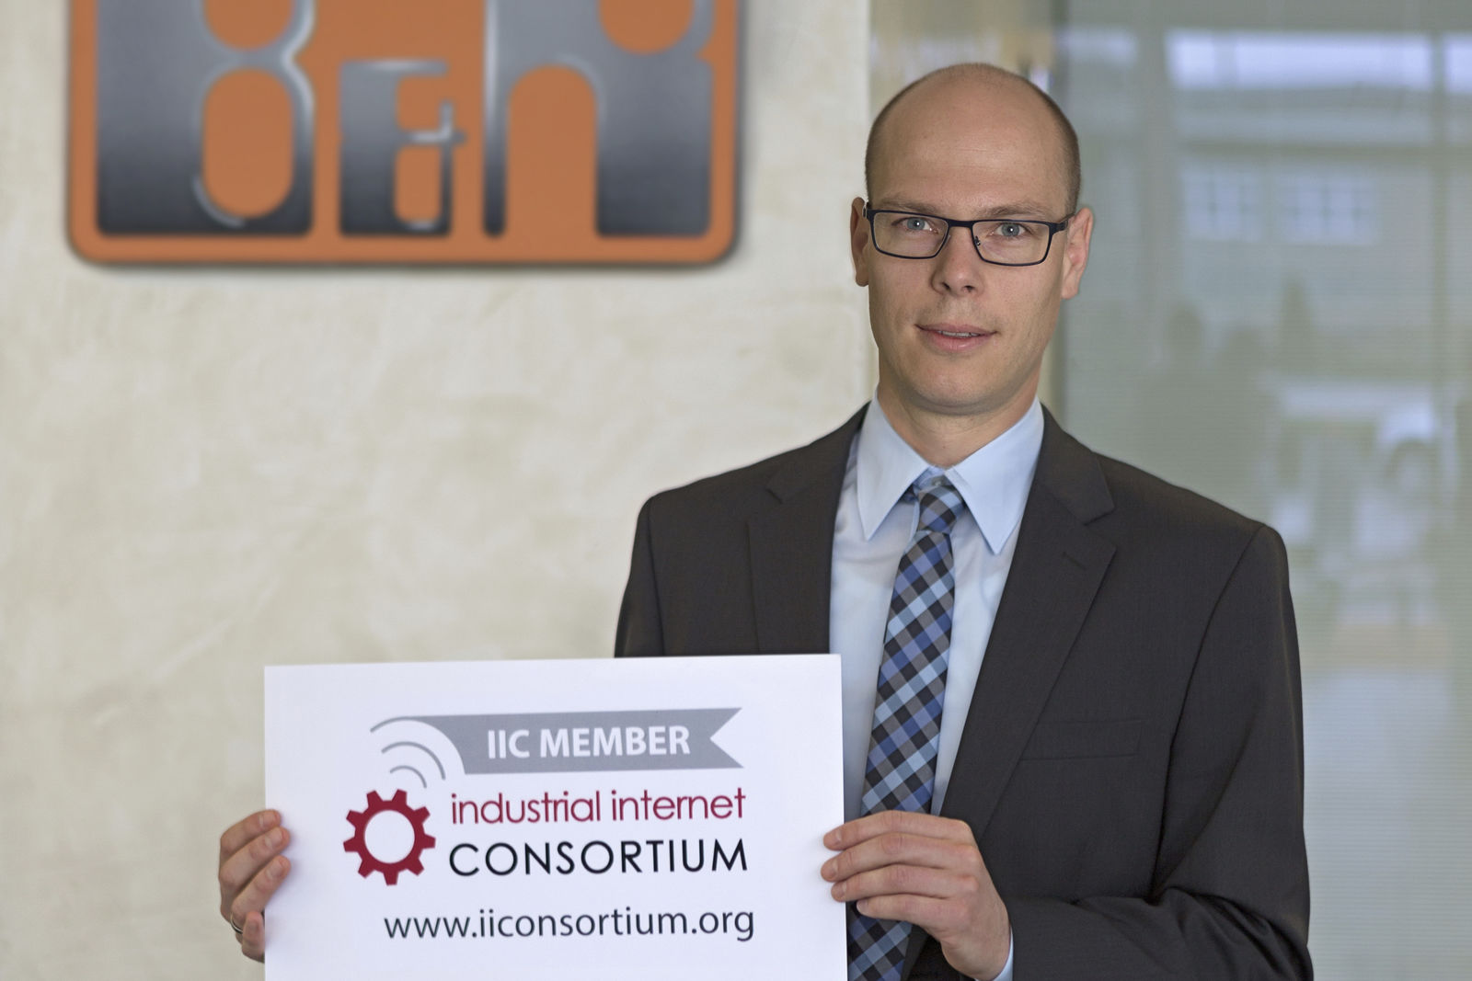
"Společně s IIC chceme zavést principy Internetu věcí (IoT) v krátké době do průmyslové praxe", řekl manažer marketingu Stefan Schönegger při příležitosti vstupu společnosti B&R do organizace Industrial Internet Consortium.

O B&R
B&R je inovativní společnost zabývající se automatizací se sídlem v Rakousku a sítí poboček po celém světě. Jako celosvětový lídr v oblasti průmyslové automatizace, B&R nabízí nejmodernější technologii s cílem poskytnout zákazníkům prakticky v každém odvětví kompletní řešení pro automatizaci strojů a procesů, řízení pohybu, HMI a integrovanou funkční bezpečnost. B&R neustále definuje trendy v oblasti průmyslové automatizace díky použití komunikačních standardů, jako je POWERLINK a openSAFETY, stejně jako mocného vývojového prostředí Automation Studio. Inovativní duch, který udržuje B&R v čele průmyslové automatizace je řízen závazkem ke zjednodušení procesů a překonáváním očekávání zákazníků.
Více informací najdete na www.br-automation.com

